Конспект занятия в подготовительной к школе группе «Трудовой подвиг чувашского народа в годы Великой Отечественной войны».

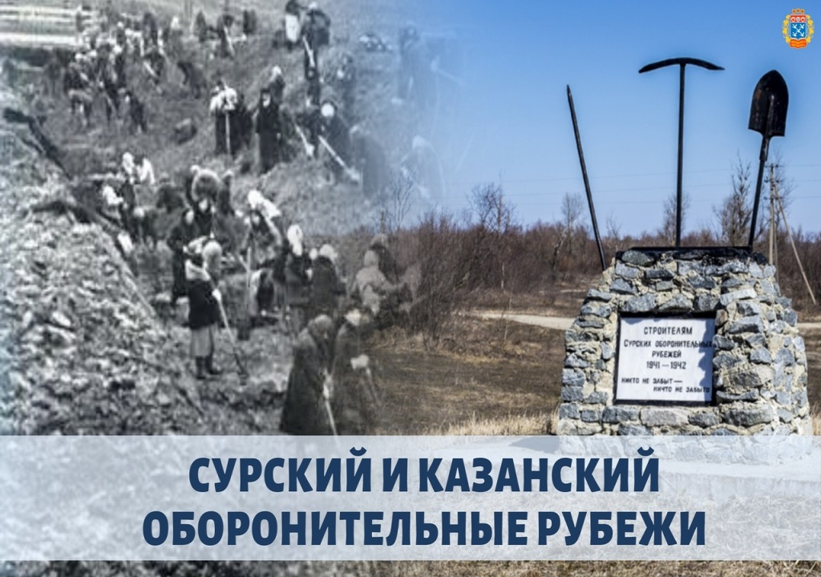
Конспект занятия в подготовительной к школе группе «Трудовой подвиг чувашского народа в
Цель: расширять знания детей о Великой Отечественной войне и Сурском рубеже
Задачи:
образовательные:
- Расширять и закреплять знания детей о подвигах чувашского народа в военные годы;
- Формировать умение быть благодарными людям, которые обеспечили детям счастливое детство.
развивающие:
- Развивать зрительное, слуховое восприятие информации.
воспитательные:
- Воспитывать у детей любовь к Родине. Миролюбие, чувство гордости за чувашский народ;
- Воспитывать уважение к людям труда и потребность трудиться на благо Родины.
Материалы: мультимедийное оборудование (экран, проектор, ноутбук), слайды о подвигах чувашского народа в военные годы, письмо с фронта, 2 почтовых ящика, макеты колосьев пшеницы, 3 корзины, рукавицы, тетрадь, конверт, мыло, носки, конфеты, игрушка, книга, мяч.
Предварительная работа: рассматривание иллюстраций о Родине, чтение художественной литературы о Великой Отечественной войне, беседы о тружениках тыла.
Ход занятия: Когда в октябре 1941 года вермахт продвигался к Москве и Москва готовилась к обороне, в ГКО был обсуждён и принят предварительный план строительства оборонительных и стратегических рубежей в глубоком тылу на Оке, Дону, Волге. В основном и дополнительных планах тылового оборонительного строительства ставилась задача укрепления Горького, Казани, Куйбышева, Пензы, Саратова, Сталинграда, Ульяновска и других городов. В случае неудачного для советских войск развития оборонительных операций они должны были задержать противника на новых рубежах.
Воспитатель: 22 июня 1941 года немецкие войска напали на нашу страну, атаковали наши границы и подвергли бомбежке города нашей Родины. На протяжении четырех лет войска Красной армии и весь наш народ вели победоносную Отечественную войну за честь, за свободу (показ слайдов на экране).
А. Шамарин
«Никто не забыт и ничто не забыто» —
Горящая надпись на глыбе гранита.
Поблекшими листьями ветер играет
И снегом холодным венки засыпает.
Но, словно огонь, у подножья – гвоздика.
Никто не забыт и ничто не забыто.

Воспитатель: Ребята, а вы любите трудиться? (ответы детей). Послушайте пословицы и поговорки о труде:
Век живи, век учись.
Живи своим трудом, а не чужим добром.
Играть играй, да дело не забывай.
За делами дня не видно.
Где работают, там и густо, а в ленивом доме – пусто.
Глубже пахать – больше хлеба жевать.
Воспитатель: А, как вы думаете, кто заменил мужчин, ушедших на фронт, кто переложил на свои плечи всю работу? (ответы детей). Остались только старики, женщины и дети. Женщины и дети работали у станков по 12-14 часов в сутки, рыли окопы, вязали рукавицы и отправляли посылки на фронт. Они напоминали бойцам о доме, о том, что их помнят, ждут с победой.
Игра «Соберем посылку защитникам Отечества»
(На столе разложены предметы: рукавицы, тетрадь, конверт, мыло, носки, конфеты, игрушка, мяч, книга. Пара детей выбирает только те предметы, которые необходимы для солдата и складывают их в ящик для посылки).
Воспитатель: Бойцам на фронте необходимо было большое количество продуктов питания, хлеба. С раннего утра и до поздней ночи трудились на полях трактористы, шоферы, комбайнеры. Женщины и дети не покладая рук трудились на полях, давая фронту все больше хлеба: «Все для фронта, все для Победы». (показ слайдов на экране)
Трудовым подвигам женщин посвящено много стихов, вот один из них:
Ты шла, затаив свое горе
Суровым путем трудовым.
Весь фронт, что от моря до моря,
Кормила ты хлебом своим.
(М. Исаковский)
Физкультминутка «Будем мир мы защищать» (выполняется в парах).
Раз, два, три, четыре, пять. Поочередно соединяют пальчики обеих рук.
Будем мир мы защищать! Жмут руки друг другу.
На границе встанем, Прямые руки вытягивают вперёд.
Всех врагов достанем. Шаг, выпад вперёд.
Будем чаще улыбаться, Повороты в стороны, улыбаются друг другу.
А не ссориться и драться! Обнимаются друг с другом.
Воспитатель: В сельскохозяйственных работах активное участие принимали школьники: на тракторах и на коровах пахали землю, убирали зерно в ручную . Младшие дети собирали колосья на полях, оставшиеся после комбайна.
Игра «Соберем колоски»
(Играют трое детей. На полу лежат макеты – «колосья пшеницы», корзины. По сигналу дети собирают колоски. Выигрывает тот, у кого больше колосков).
Воспитатель: Чтобы защитить Родину от врагов в нашей Республике Чувашия было организовано строительство оборонительных рубежей: Сурского и Казанского направления общей длиной 380 километров. На эти строительные работы были брошены колхозники, рабочие, домохозяйки, служащие, студенты и школьники. Работы велись без единого выходного дня, не прерывались даже в сильные морозы. Тяжело пришлось: люди обмораживали руки и ноги, падали в окопы и рвы, во время работ бывали случаи обвала земли. Трудовой подвиг чувашского народа вдохновлял и мотивировал. 8 лет тому назад в честь строителей Сурского рубежа установили первый памятник. А в год 75-летия Победы Чувашское книжное издательство выпустило книгу «День Победы приближали как могли. Чувашия в годы Великой Отечественной войны», в которой целая глава посвящена строительству Сурского и Казанского оборонительных рубежей (показ слайдов на экране).
Воспитатель: В памяти людей остались не только беды, голод и разруха, которые принесла война. Они помнят братство, стойкость и мужество, необыкновенную выносливость людей, которые их окружали. Именно это и помогло нашему народу одержать великую Победу над врагом (показ слайдов на экране).
Чтение ребенком стихотворения:
Поклонимся великим тем годам,
Тем славным командирам и бойцам,
И маршалам страны, и рядовым,
Поклонимся и мертвым, и живым,
Всем тем, которых забывать нельзя,
Поклонимся, поклонимся, друзья.
(М. Львов)
Воспитатель: Давайте почтим память всех погибших на боевых и трудовых постах минутой молчания.

